精准洞察细胞活力，赋能科研新高度
—— 全新升级 Cell Counting Kit-8 (CCK-8) 细胞增殖与毒性检测试剂盒🚀

CCK-8x相对于MTT，有什么优势特点

在细胞生物学、药理学及毒理学研究中，MTT法曾长期占据细胞增殖与毒性检测的“金标准”地位。然而，随着科研对数据精度、实验效率及操作安全性要求的不断提升，基于WST-8原理的CCK-8试剂盒正以前所未有的优势取代传统MTT，成为新一代实验室的标配。
那么，CCK-8究竟有哪些“过人之处”，能让它全面超越经典的MTT法？ 本文将从原理机制、操作流程、数据质量及应用场景四个维度进行深度剖析。

一、原理机制的革新：从“难溶结晶”到“水溶性染料”
1. MTT的痛点：甲臜结晶的溶解难题
MTT（3-(4,5-二甲基噻唑-2)-2,5-二苯基四氮唑溴盐）被活细胞线粒体脱氢酶还原后，会生成蓝紫色的不溶性甲臜（Formazan）结晶。
致命缺陷：这些结晶沉积在细胞内，必须吸除培养基，加入有机溶剂（如DMSO、异丙醇或酸化异丙醇）进行溶解才能测定。
后果：溶解过程极易导致结晶溶解不均、气泡产生或孔间交叉污染，直接引入巨大的人为误差，且有机溶剂可能腐蚀酶标板。
2. CCK-8的突破：天生水溶，无需溶解
CCK-8的核心成分是WST-8，它在电子耦合试剂作用下被还原为橙黄色的水溶性甲臜染料。
过人之处：生成的染料直接溶解在培养基中，完全不需要吸除培养基或加入任何溶解液。
优势：彻底消除了“溶解步骤”带来的所有变量，从源头上保证了数据的均一性和准确性。
结论：CCK-8在化学原理上解决了MTT法最大的技术瓶颈，实现了“加样到直接测定”的无缝衔接。

二、操作流程的简便：效率提升300%
操作步骤 | MTT法 | CCK-8法 | 优势对比
试剂添加 | 加入MTT溶液，孵育4小时 | 加入CCK-8溶液，孵育1-4小时 | 时间相当
培养基处理 | 必须吸除含MTT的培养基 | 无需吸除，直接保留 | CCK-8胜出：避免吸走悬浮细胞或破坏贴壁细胞
溶解步骤 | 必须加入DMSO等溶剂，振荡混匀 | 无需此步骤 | CCK-8胜出：节省15-20分钟/板，减少操作失误
检测时机 | 溶解后需尽快检测（结晶易重沉淀） | 反应完成后1小时内稳定，甚至可放置过夜 | CCK-8胜出：时间窗口更宽裕，适合高通量筛选
总耗时 | 约 5-6 小时 | 约 2-3 小时 | 效率提升显著
核心亮点：
悬浮细胞的福音：MTT法在处理悬浮细胞时，离心去除培养基的步骤极易导致细胞丢失，造成数据严重偏差。CCK-8无需换液，完美解决悬浮细胞检测难题。
高通量友好：对于需要同时处理几十块板的药物筛选实验，CCK-8节省的人力和时间成本是巨大的。

三、数据分析优势：灵敏度、线性与重复性
1. 灵敏度：捕捉微弱信号
MTT：灵敏度相对较低，当细胞数量较少（<2000个/孔）或药物毒性导致细胞活力轻微下降时，信号变化不明显，信噪比低。
CCK-8：WST-8产生的甲臜染料吸光度极高，其灵敏度是MTT的2-5倍。即使是几百个细胞的微小增殖差异，或低浓度药物引起的早期毒性反应，CCK-8也能清晰呈现。
2. 线性范围：更宽的定量区间
MTT：线性范围较窄，细胞密度过高时容易达到饱和，导致高浓度端数据失真。
CCK-8：在很宽的细胞密度范围内（从几百到几万个细胞/孔），OD值与细胞数量均保持极好的线性关系（R²>0.99），定量更加精准可靠。
3. 重复性：批间差与孔间差
由于去除了溶解不均和换液损失这两个最大的误差源，CCK-8的孔间变异系数（CV值）通常小于5%，远优于MTT法（常>10%）。这意味着您的实验结果更具可重复性，更容易被高分期刊认可。

四、安全性与应用拓展
1. 细胞毒性极低，支持动态监测
MTT：MTT本身及其产物对细胞有一定毒性，反应后细胞通常死亡，无法进行后续培养或同一批细胞的连续时间点检测。
CCK-8：WST-8对细胞几乎无毒。您可以在第0、24、48、72小时向同一块板的同一批细胞中加入试剂进行检测（需注意体积变化或采用特殊设计），实现真正的实时动态监测细胞生长曲线，大幅减少细胞用量和板间误差。
2. 环境友好，无致癌风险
MTT：MTT粉末被怀疑具有致突变性或致癌性，且溶解用的DMSO具有强渗透性和刺激性，对操作人员健康构成潜在威胁，废液处理也较为麻烦。
CCK-8：试剂安全无毒，废液可直接按普通生物废液处理，符合现代实验室的EHS（环境、健康、安全）高标准要求。
3. 兼容性更强
CCK-8不受培养基中酚红的影响（虽建议扣除背景，但影响极小），且适用于3D细胞培养、共培养体系等复杂模型，而MTT在这些复杂体系中往往因渗透性差或溶解困难而失效。
五、总结：为什么现在必须选择CCK-8？
维度 | MTT法 (传统) | CCK-8法 (现代) | 决胜点
操作复杂度 | 高（换液+溶解） | 极低（直接加样） | 省时省力
数据准确性 | 一般（受溶解影响大） | 极高（水溶性，线性好） | 数据可信
灵敏度 | 低 | 高（2-5倍于MTT） | 增加适用性
适用细胞类型 | 贴壁较好，悬浮困难 | 贴壁、悬浮皆宜 | 通用性强
后续应用 | 细胞死亡，不可复用 | 细胞存活，可连续监测 | 功能拓展
安全性 | 有毒，需防护 | 安全，环保 | 以人为本
CCK-8不仅解决了旧技术的痛点，更开启了高精度、高效率、高安全性的科研新范式。
在竞争激烈的科研环境中，选择CCK-8，就是选择更漂亮的数据、更高效的实验流程以及更安全的实验室环境。别让过时的方法拖慢您发现的脚步，立即升级您的检测方案！
注：虽然CCK-8优势明显，但在某些特定历史数据对比或极度成本敏感且对精度要求不高的初步筛查中，MTT仍有一席之地。但对于追求高质量发表和精准药物研发的场景，CCK-8无疑是无可争议的首选。

CCK-8试剂盒的核心原理：化繁为简，精准定量
CCK-8试剂盒是基于高度水溶性的四唑盐 WST-8(2-(2-甲氧基-4-硝苯基)-3-(4-硝苯基)-5-(2,4-二磺基苯)-2H- 四唑单钠盐)而广泛应用于细胞增殖和细胞毒性的快速、高灵敏度检测的试剂盒。
反应机制：在电子耦合试剂（1-Methoxy PMS）存在下，活细胞线粒体内的脱氢酶将 WST-8 还原为橙黄色的水溶性甲臜（Formazan）染料，产生颜色反应。
定量关系：生成的甲臜量与活细胞数量及代谢活性呈严格的线性正比关系。细胞增殖越多越快，则颜色越深；细胞毒性越大，则颜色越浅。对于同样的细胞，颜色的深浅和细胞数目成正比。
检测方法：无需溶解步骤，直接使用酶标仪在 450 nm 波长处测定吸光度（OD值），即可快速获得可靠数据。增强型CCK-8试剂盒检测灵敏度高于其他四唑盐（例如 MTT，XTT，MTS 或 WST-1）。 ➢
为什么选择我们的 CCK-8 试剂盒？
1. 超敏检测，捕捉微小变化
相比传统方法，CCK-8 具有更高的灵敏度。即使细胞数量较少或药物毒性引起的细微活力变化，也能被精准捕捉，助您发现更多关键数据。
2. 操作极简，效率倍增
无需洗涤：直接加入试剂即可孵育。
无需溶解：产物高度水溶，彻底告别 MTT 法中繁琐的 DMSO 溶解结晶步骤，避免溶解不均带来的误差。
即开即用：预混液配方，减少配制误差，实验流程缩短至 4 小时左右。
3. 安全环保，稳定可靠
无放射性：不同于 ³H-TdR 掺入法，保障实验人员安全。
低毒性：对细胞伤害极小，支持连续监测同一批细胞在不同时间点的增殖情况，实现动态观察。
高稳定性：试剂性质稳定，背景值低，批间差异小，确保实验结果的高度可重复性。
4. 广泛适用，全能助手
适用于多种细胞系（包括悬浮细胞和贴壁细胞），广泛应用于：
✅ 细胞增殖曲线绘制
✅ 药物筛选与药敏试验
✅ 细胞毒性评估
✅ 生物因子活性检测
✅ 肿瘤学研究

数据说话，文献见证
我们的 CCK-8 试剂盒已助力全球多位科研人员发表高水平论文。其优异的性能和稳定的表现，使其成为众多顶级期刊（如 Nature, Cell, ACS Nano 等）收录研究中的指定检测方法。
1. Ye Z, Yi J, Jiang X, et al. Gastric cancer-derived exosomal let-7 g-5p mediated by SERPINE1 promotes macrophage M2 polarization and gastric cancer progression[J]. Journal of Experimental & Clinical Cancer Research, 2025，IF: 12.8.
2. Zhang L, Huang B, Chen Y, et al. Donnan-like effect driven synthesis of brush-confined Prussian blue Nanozymes with low crystallinity for multifunctional applications[J]. Journal of Colloid and Interface Science, 2025, IF: 9.7.
3. Chen H, Liu P, Yu R, et al. Swertiamarin ameliorates type 2 diabetes by activating ADRB3/UCP1 thermogenic signals in adipose tissue[J]. Phytomedicine, 2024, IF:6.7.
4. Han N, Li L G, Liu M Y, et al. Harringtonine Elicits Ferroptosis by Regulating SYVN1‐Mediated FASN Ubiquitination for Evoking Anti‐Lung Cancer Efficacy[J]. Phytotherapy Research, 2026, IF:6.3.
5. Dawa Y, Chen J. Screening and Characterization of Potential Acetylcholinesterase Inhibitors From Phyllanthus emblica L. Fruits Using Affinity Ultrafiltration Combined With Ultra‐High‐Performance Liquid Chromatography–Mass Spectrometry[J]. Journal of Food Biochemistry, 2024, IF: 3.5.
6.Dong Q, Huo J, Yan Z, et al. POT1-AS1/IGF2BP2/GPX4 promotes temozolomide resistance and radioresistance in glioblastoma by inhibiting ferroptosis[J]. International Journal of Radiation Biology, 2026, IF:2.4.

实验人员真实评价：
类似这样的
"操作简便且数据漂亮，大大节省了我们的实验时间。" —— 某高校药理实验室负责人
"灵敏度非常高，低浓度药物处理下的细胞活力差异也能清晰区分。" —— 某生物医药研发博士

产品规格与储存
试剂盒组分 | 规格 |  |  | 储存条件
试剂盒组分 | 100T | 5*100T | 20*500T | 储存条件
CCK-8溶液 | 1mL | 5mL | 100mL | 4℃或-20℃保存
注：具体检测次数视加样体积而定，规格是按照每孔加入 10μL 试剂计算的

操作说明
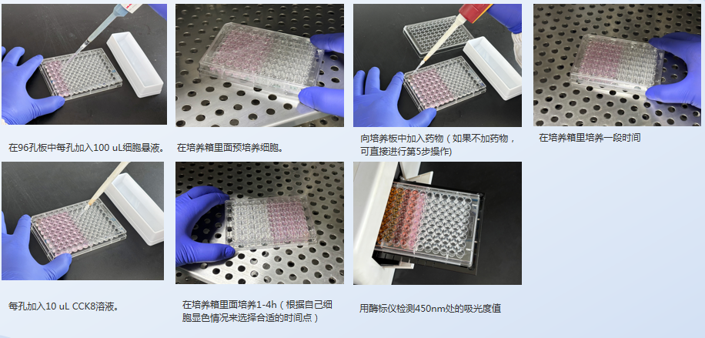

标准曲线制作：
1. 先用细胞计数板计数所制备的细胞悬液中的细胞数量，然后接种细胞。
2. 按比例 (例如：1/2比例) 依次用培养基等比稀释成一个细胞浓度梯度，一般要做3-5个细胞浓度梯度，每组3-6个复孔。
3. 接种后培养2-4小时使细胞贴壁，然后加CCK-8试剂培养一定时间后测定OD值，制作出一条以细胞数量为横坐标 (X轴)，OD值为纵坐标 (Y轴) 的标准曲线。根据此标准曲线可以测定出未知样品的细胞数量 (使用此标准曲线的前提条件是实验的条件要一致，便于确定细胞的接种数量以及加入CCK-8后的培养时间)。
＊如果暂时不测定OD值，打算以后测定或为了避免每次准备标准曲线，可以向每孔中加入10μL Stop Solution，并遮盖培养板避光保存在0-5℃条件下。在7天内吸光度不会发生变化。

细胞增殖-毒性检测
1. 在96孔板中配制100μL的细胞悬液。将培养板在培养箱预培养24小时 (在37℃，5% CO2的条件下)。
2. 向培养板加入10μL不同浓度的待测物质。
3. 将培养板在培养箱培养一段适当的时间 (例如: 6, 12, 24或48小时)。
4. 向每孔加入10μL CCK-8溶液(注意不要在孔中生成气泡，它们会影响OD值的读数)。
5. 将培养板在培养箱内培养1-4小时。
6. 用酶标仪测定在450 nm处的吸光度。
＊如果暂时不测定O.D值，打算以后测定，可以向每孔中加入10μL Stop Solution，并遮盖培养板避光保存在0-5℃条件下，在7天内吸光度不会发生变化。
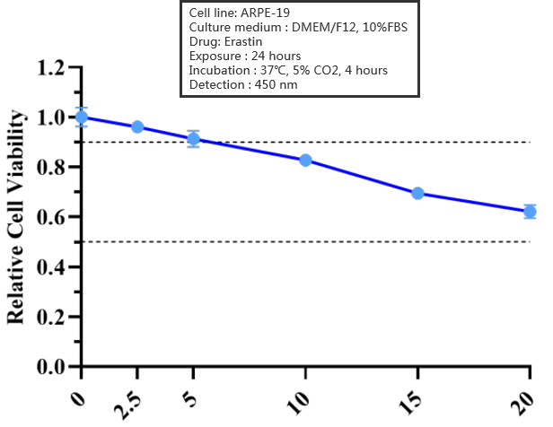
计算公式：
细胞存活率 = [(As-Ab) / (Ac-Ab)]×100%
抑制率 = [(Ac-As) / (Ac-Ab)]×100%
As：实验孔(含有细胞的培养基、CCK-8、待测物质)
Ac：对照孔(含有细胞的培养基、CCK-8、没有待测物质)
Ab：空白孔(不含细胞和待测物质的培养基、CCK-8)

细胞活力验证
1. 在96孔板中接种细胞悬液 (100μL/孔 )。将培养板放在培养箱预培养 (在37℃，5% CO2的条件下)。
2. 向每孔加入10μL的CCK-8溶液 (注意不要在孔中生成气泡，它们会影响O.D值的读数)。
3. 将培养板在培养箱内培养1-4小时。
4. 用酶标仪测定在450 nm处的吸光度。
＊如果暂时不测定OD值，打算以后测定，可以向每孔中加入10μL Stop Solution，并遮盖培养板避光保存在0-5℃条件下，在7天内吸光度不会发生变化。
注意：如果待测物质有氧化性或还原性，可在加CCK-8之前更换新鲜培养基，去掉待测物质的影响。 待测物质影响比较小的情况可以不更换培养基，直接扣除培养基中加入待测物质后的空白吸收即可。

使用小贴士
1. 由于CCK-8分析基于活细胞中脱氢酶活性的检测，因此影响活细胞中脱氢酶活性的条件或化学物质可能会导致实际活细胞数与使用CCK-8分析确定的细胞数之间存在差异；
2. 混合或重悬组分时，避免产生气泡，因为它们会影响OD值读取；
3. 孵育时间因孔中细胞的类型和数量而异。通常，白细胞着色较弱，因此可能需要较长的孵育时间（最多4h）或大量细胞（~10⁵个细胞/孔）；
4. 如果由于长期培养而改变了培养基的颜色或PH，请在添加CCK-8时更换培养基；
5. 由于CCK-8的毒性低，因此相同的细胞可用于其他细胞分析。
6. 一般情况下OD值范围在0.1-2.0都可以，在1.0附近比较好。一般可将对照孔吸光度（含细胞、培养基、CCK-8溶液，不含药物）的OD值控制在0.8-1.0左右，确定细胞的检测数量和孵育时间。
7. 建议在96孔板外围孔加入PBS或培养基，以减少蒸发带来的误差，控制边缘效应。

常见问题问答
1. 每孔应该接种多少细胞？
贴壁细胞每孔至少需要接种1000个细胞 (100μL的培养基)，检测白细胞时由于它的灵敏度较低，每孔至少需要接种2,500个细胞 (100μl的培养基)，建议先做几个孔摸索接种细胞的数量。如果要使用24孔板或是6孔板实验，请先计算每孔相应的接种量，并按照每孔培养基总体积的10%加入CCK-8溶液。
2. 如何设定空白对照？
在不含细胞的培养基中加入CCK-8，测定450nm的吸光度即为空白对照。在做加药实验 (细胞毒性实验) 时，还应考虑药物的吸收，可在不含细胞，加入药物的培养基中加入CCK-8，测定450nm的吸光度作为空白对照。
3. 在做加药实验时，药物对测定是否有影响？如何解决？
有时会有影响。如果药物具有还原性，就会和CCK-8试剂发生显色反应，增加吸光度。解决办法：首先要确认药物是否有还原性，在含有药物的培养基中加入CCK-8，测定450 nm的吸光度，如果它的吸光度比不含药物的培养基 (只加CCK-8)的吸光度高，则证明药物有影响，可在加CCK-8之前更换培养基，去掉药物的影响。
4. CCK-8的保质期有多久？
CCK-8在避光0-5℃的条件下可以存放1年。在-20℃下可以保存2年左右，颜色应该为浅红色，如果颜色发生改变，则可能会增加空白吸光度。
- 我没有450nm的滤光片，还可以使用哪些其他的滤光片？
您可以使用吸光度在430-490nm之间的滤光片，但是450nm滤光片的检测灵敏度最高。
6. CCK-8能否对活细胞进行染色?
不能。因为CCK-8的主要成分是一种水溶性的四唑盐 (WST-8)，并通过电子载体1- Methoxy PMS将活细胞中的电子交换到培养基中的WST-8上，因为WST-8及其生成的甲臜染料是高度水溶性的，不会进入细胞内，所以CCK-8不能对活细胞进行染色。
7.如果如果样品为高浑浊度的细胞悬液，该如何消除浑浊造成的影响？
可设定一个参比波长如600nm， CCK-8试剂在参比波长处没有吸光度。测定波长450nm的OD值扣除参比波长的OD值即可去除由于样品浑浊所带来的光吸收。

立即订购，开启高效科研之旅
限时优惠：即日起，批量订购享专属折扣！新客户首单赠送详细实验操作指南及技术支持服务

